¡Regalos infalibles! 5 Prendas clásicas para sorprender a papá en su día

- Comodidad, estilo y en especial, atemporalidad. Estas son las piezas de ropa que resisten la prueba del tiempo y que tu papá agradecerá tener en su closet.

Ciudad de México a 12 de junio de 2024.- A veces damos demasiadas vueltas para encontrar el regalo perfecto para el Día del Padre, cuando lo más simple es lo más significativo. Para este día, Mercado Libre, el armario online más grande de internet, te recomienda buscar prendas atemporales que tu papá pueda usar siempre y son un must para su guardarropa.Aquí cinco prendas que jamás pasan de moda, seleccionadas de sus más de 1,400 tiendas oficiales:

1.- Sorprende a papá en su día la chamarra tipo piel de Quarry, con esta prenda podrá expresar al máximo su personalidad, ya que su color y diseño se integran sin problema en cualquier guardarropa. Disponible en la tienda oficial de Quarry en Mercado Libre.

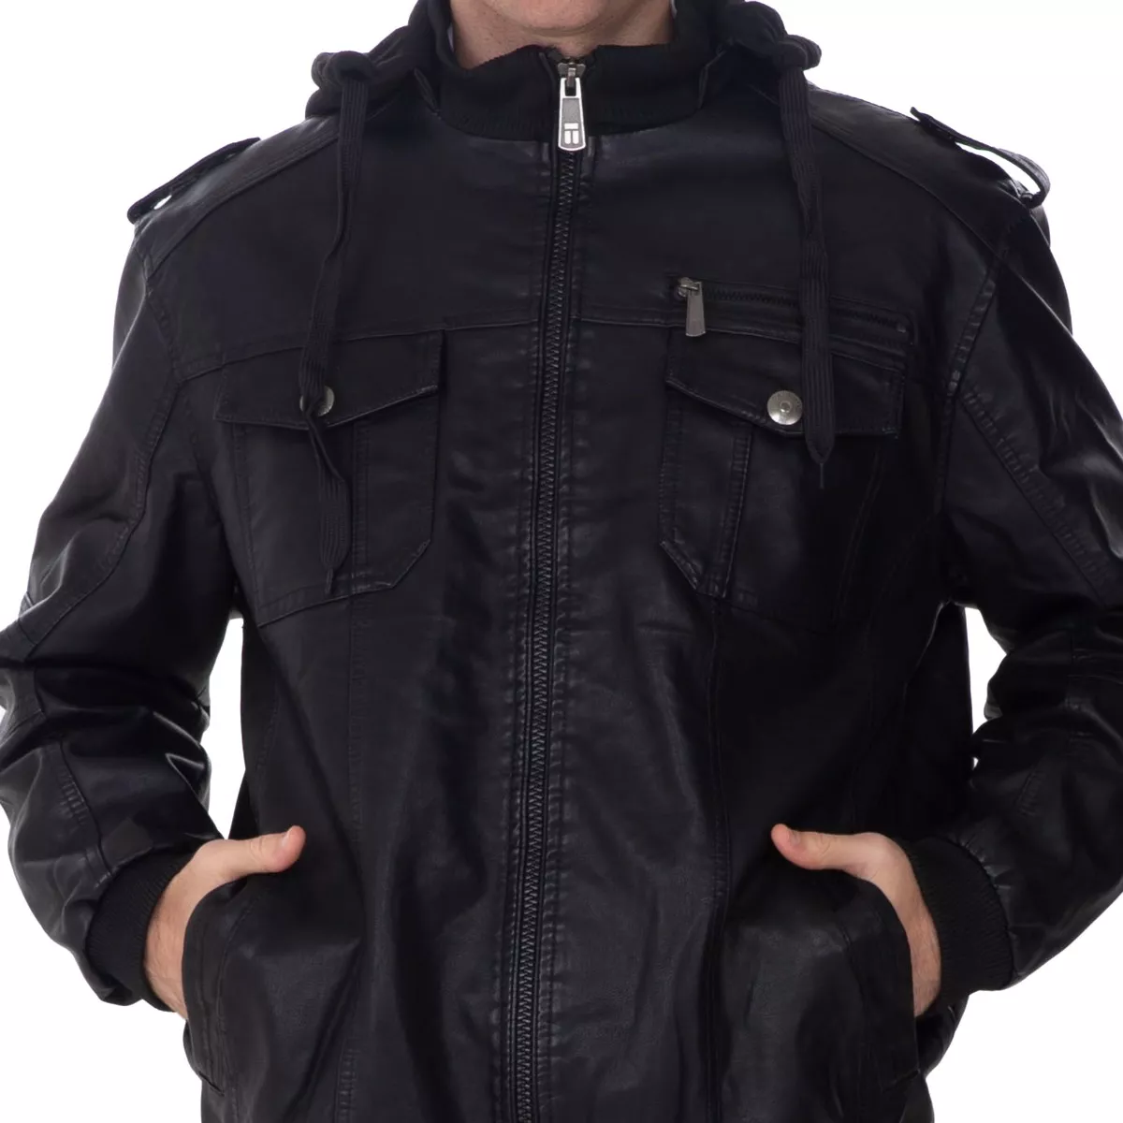

2.- Los relojes nunca pasan de moda y son el complemento ideal para cualquier outfit. Este reloj de acero inoxidable de Movado está listo para todo tipo de ocasiones, desde formales hasta casuales, dándole ese toque de sofisticación a cualquier conjunto.

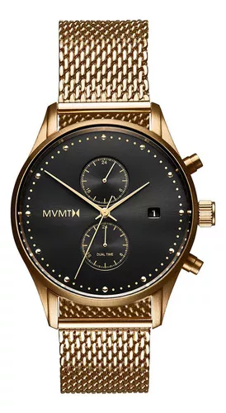

3.- Una playera de algodón tipo polo, mezcla la comodidad de una camiseta con el porte de una camisa con una una interminable variedad de colores. Esta playera Penguin Original es perfecta para el papá que disfruta de actividades al aire libre, reuniones familiares, un partido deportivo los domingos o sencillamente relajarse en casa.

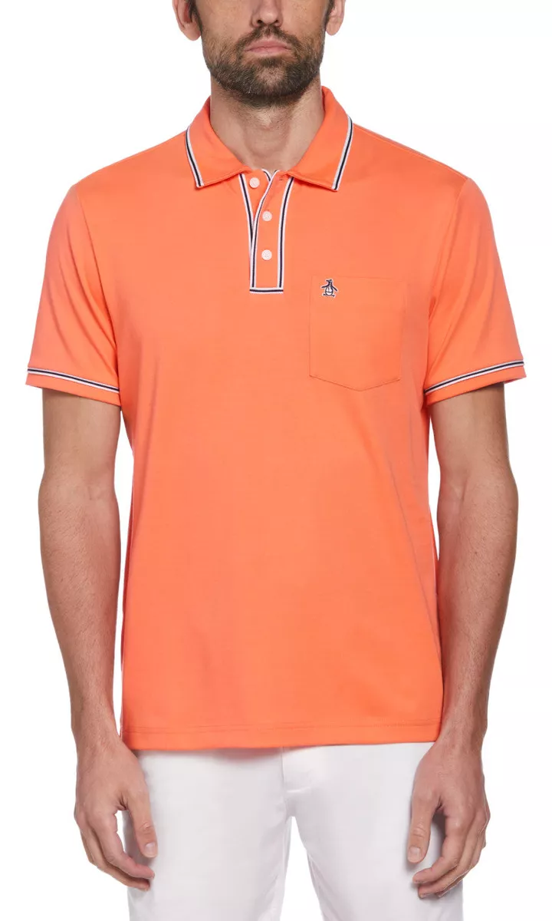

4.- Con su tejido característico y su corte impecable, la camisa para caballero de US Polo es una pieza fundamental para los padres. Es un regalo que cualquiera apreciará, porque es idónea para el trabajo, una cita importante o un evento familiar.

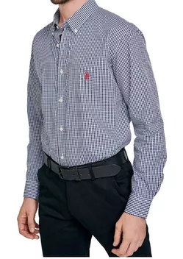

5.-El diseño clásico y color elegante de los tenis New Balance Lifestyle se adaptan a cualquier atuendo y al mismo tiempo la calidad de sus materiales garantizan el confort y durabilidad para los padres que valoran el estilo y bienestar.

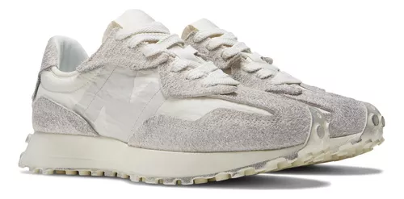

Papá, el más consentido

Son estos pequeños gestos de amor en donde está la verdadera esencia del Día del Padre. Cada vez que tu padre use esa prenda, recordará la conexión especial que compartes con él, pero si tienes algún otro detallito en mente, en Mercado Libre tienes envíos gratis a partir de compras de $299 y entregas en 24 horas o menos en 24 ciudades diferentes de México. Así que sin importar dónde te encuentres, puedes asegurarte de que tu regalo llegará a tiempo para sorprender a papá como se merece.
###

Sobre Mercado Libre
Fundada en 1999, Mercado Libre es la compañía de tecnología líder en comercio electrónico de América Latina. A través de sus plataformas Mercado Libre, Mercado Pago y Mercado Envios, ofrece soluciones para que individuos y empresas puedan comprar, vender, anunciar, enviar y pagar por bienes y servicios por internet.

Mercado Libre brinda servicio a millones de usuarios y crea un mercado online para la negociación de una amplia variedad de bienes y servicios de una forma fácil, segura y eficiente. El sitio está entre los 50 sitios con mayores visitas del mundo en términos de páginas vistas y es la plataforma de consumo masivo con mayor cantidad de visitantes únicos en los países más importantes en donde opera, según se desprende de métricas provistas por comScore Networks. La compañía cotiza sus acciones en el Nasdaq (NASDAQ: MELI) desde su oferta pública inicial en el año 2007, y es uno de los mejores lugares para trabajar en el mundo según ranking GPTW.

